Título del artículo en español
Título del artículo en inglés
Nombre Apellido(s), Nombre Apellido(s) y Nombre Apellido(s)³
(La información indicada en rojo será completada por la revista una vez el artículo haya sido aceptado para su publicación)
Fecha de recepción: xx/xx/20xx; Fecha de revisión: xx/xx/20xx; Fecha de aceptación: xx/xx/20xx
Cómo citar este artículo:
Apellido(s), Inicial(es), Apellido(s), Inicial(s) y Apellido(s), Inicial(es). (20xx). Título del artículo. Revista de Innovación y Buenas Prácticas Docentes, x(x), pp-pp.
Autor de correspondencia: xxxx@xxxxxx.xx

Resumen:

El resumen en español contará con un máximo de 200 palabras y se redactará en un único párrafo. Además, seguirá, sin incluir encabezados, el siguiente esquema: introducción, objetivos, metodología, resultados y conclusiones.

Palabras clave: Incluir cuatro palabras clave en español separadas por comas.

Abstract:

El resumen en inglés contará con un máximo de 200 palabras y se redactará en un único párrafo. Además, seguirá, sin incluir encabezados, el siguiente esquema: introducción, objetivos, metodología, resultados y conclusiones.

Keywords: Incluir cuatro palabras clave en inglés separadas por comas.

- INTRODUCCIÓN
Todos los párrafos presentan una sangría de 1,25. En este apartado se establece el marco teórico de la propuesta. El artículo tendrá una extensión de 7000 palabras sin tener en cuenta las referencias.
Lorem ipsum dolor sit amet, consectetur adipiscing elit, sed do eiusmod tempor incididunt ut labore et dolore magna aliqua. Lorem ipsum dolor sit amet, consectetur adipiscing elit, sed do eiusmod tempor incididunt ut labore et dolore magna aliqua. Lorem ipsum dolor sit amet, consectetur adipiscing elit, sed do eiusmod tempor incididunt ut labore et dolore magna aliqua.
- OBJETIVO(S)
Puede(n) incluirse tantos objetivo(s) principal(es) como objetivo(s) secundario(s). Los objetivos secundarios pueden incluirse de manera esquemática utilizando el siguiente formato:
- Lorem ipsum dolor sit amet.
- Lorem ipsum dolor sit amet.
- Lorem ipsum dolor sit amet.
Lorem ipsum dolor sit amet, consectetur adipiscing elit, sed do eiusmod tempor incididunt ut labore et dolore magna aliqua. Lorem ipsum dolor sit amet, consectetur adipiscing elit, sed do eiusmod tempor incididunt ut labore et dolore magna aliqua. Lorem ipsum dolor sit amet, consectetur adipiscing elit, sed do eiusmod tempor incididunt ut labore et dolore magna aliqua.
- METODOLOGÍA
  - Título del subapartado 1
En este apartado se describe la experiencia de innovación que se presenta, incluyendo la siguiente información: participantes, diseño y variables, procedimiento y análisis de datos.
Lorem ipsum dolor sit amet, consectetur adipiscing elit, sed do eiusmod tempor incididunt ut labore et dolore magna aliqua. Lorem ipsum dolor sit amet, consectetur adipiscing elit, sed do eiusmod tempor incididunt ut labore et dolore magna aliqua. Lorem ipsum dolor sit amet, consectetur adipiscing elit, sed do eiusmod tempor incididunt ut labore et dolore magna aliqua.
- RESULTADOS
En este apartado se incluyen los resultados obtenidos con la experiencia de innovación. No confundir resultados de la propuesta con evaluación de la satisfacción de los participantes en la propuesta. También se puede incluir la evaluación de dicha satisfacción, pero no es el único dato que hará referencia a los resultados de la innovación.
Si fuera necesario establecer subapartados, se redactarán del mismo modo que en casos anteriores.
En caso de incorporar una tabla se hará del modo que se expresa a continuación:
En la Tabla 1 se indica xxxxxxxx.
Tabla 1
Título de la tabla
 | En negrita | En negrita | En negrita | En negrita
Sin negrita
Sin negrita
Sin negrita
Nota. Xxx.
En caso de incorporar una figura, se hará del modo que se expresa a continuación:
En la Figura 1 se muestra xxxxxxxx.
Figura 1
Título de la figura
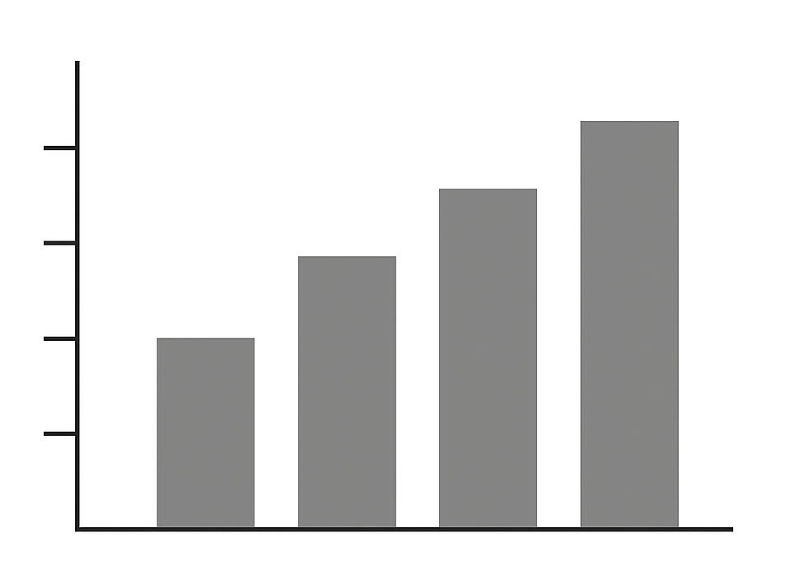
Nota. Xxx.
Lorem ipsum dolor sit amet, consectetur adipiscing elit, sed do eiusmod tempor incididunt ut labore et dolore magna aliqua. Lorem ipsum dolor sit amet, consectetur adipiscing elit, sed do eiusmod tempor incididunt ut labore et dolore magna aliqua. Lorem ipsum dolor sit amet, consectetur adipiscing elit, sed do eiusmod tempor incididunt ut labore et dolore magna aliqua.
- DISCUSIÓN
Este apartado comienza con el hallazgo principal de la experiencia de innovación y, a continuación, se discuten los resultados obtenidos, incluyendo limitaciones y futuras líneas de innovación/investigación, así como futuras vías de mejora.
Lorem ipsum dolor sit amet, consectetur adipiscing elit, sed do eiusmod tempor incididunt ut labore et dolore magna aliqua. Lorem ipsum dolor sit amet, consectetur adipiscing elit, sed do eiusmod tempor incididunt ut labore et dolore magna aliqua.
- CONCLUSIONES
Este apartado recopila los hallazgos fundamentales de la experiencia de innovación.
Lorem ipsum dolor sit amet, consectetur adipiscing elit, sed do eiusmod tempor incididunt ut labore et dolore magna aliqua. Lorem ipsum dolor sit amet, consectetur adipiscing elit, sed do eiusmod tempor incididunt ut labore et dolore magna aliqua.
- REFERENCIAS
Siguiendo el estilo para las referencias según APA 7ª edición. En el caso que la publicación referenciada disponga de DOI, siempre debe incluirse, en formato enlace (https://doi.org/...). En caso de incluir URL a la publicación referenciada, se debe utilizar un acortador de URL para homogeneizar el uso de enlaces (por ejemplo, bit.ly, TinyURL, n9 o ShortURL). Se muestran algunos ejemplos a continuación:

Cebrián, M. (coord.) (2003). Enseñanza virtual para la innovación universitaria. Narcea.
Esteves, D. (2018). Colaborar para innovar: Contribuciones desde un caso portugués para rediseñar la noción de innovación educativa. Revista Educación, Política y Sociedad, 3(1), 7-30. https://doi.org/10.15366/reps2018.3.1.001
Fueyo, A., Rodríguez-Hoyos, C. y Linares, C. (2015) La innovación docente de la formación de los profesionales de la educación: El papel de la educación mediática. En J. Ferrés y M. J. Masanet (Eds.), La educación mediática en la universidad española (pp. 31-51). Gedisa.
García-Peñalvo, F. J. (2015). Mapa de tendencias en Innovación Educativa. EKS, 16(4), 6-23. https://doi.org/10.14201/eks2015164623
Green, B. P. (2018). Ethical reflections on artificial intelligence. Scientia et Fides, 6(2), 9-31. https://tinyurl.com/vds4b3dt
Ley Orgánica 3/2020, de 29 de diciembre, por la que se modifica la Ley Orgánica 2/2006, de Educación. Boletín Oficial del Estado, nº 340, de 30 de diciembre de 2020, 122868-122953. https://tinyurl.com/4kyw9bn2
Salinas, J. (2004). Innovación docente y uso de las TIC en la enseñanza universitaria. Revista de Universidad y Sociedad del Conocimiento (RUSC), 1(1), 1-16. https://doi.org/10.7238/rusc.v1i1.228

Nombre de la institución (País), correo electrónico, ORCID
Nombre de la institución (País), correo electrónico, ORCID ³ Nombre de la institución (País), correo electrónico, ORCID *Elegir entre una de las dos fórmulas El presente artículo ha sido redactado en tercera persona del singular o plural, utilizando el género masculino como forma no marcada o inclusiva, teniendo en cuenta al sexo masculino y femenino, sin intención de mostrar un lenguaje sexista. El presente artículo ha sido redactado en tercera persona, utilizando de forma alterna los géneros femenino y masculino con valor genérico e inclusivo para referirse a personas de ambos sexos.

